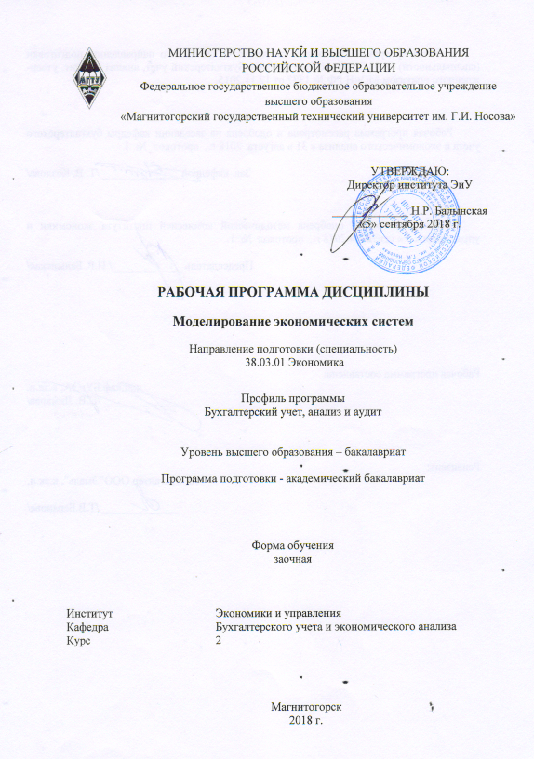
4
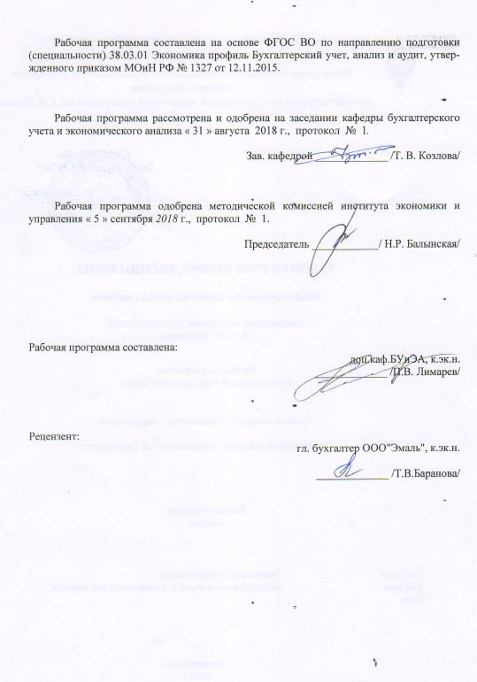
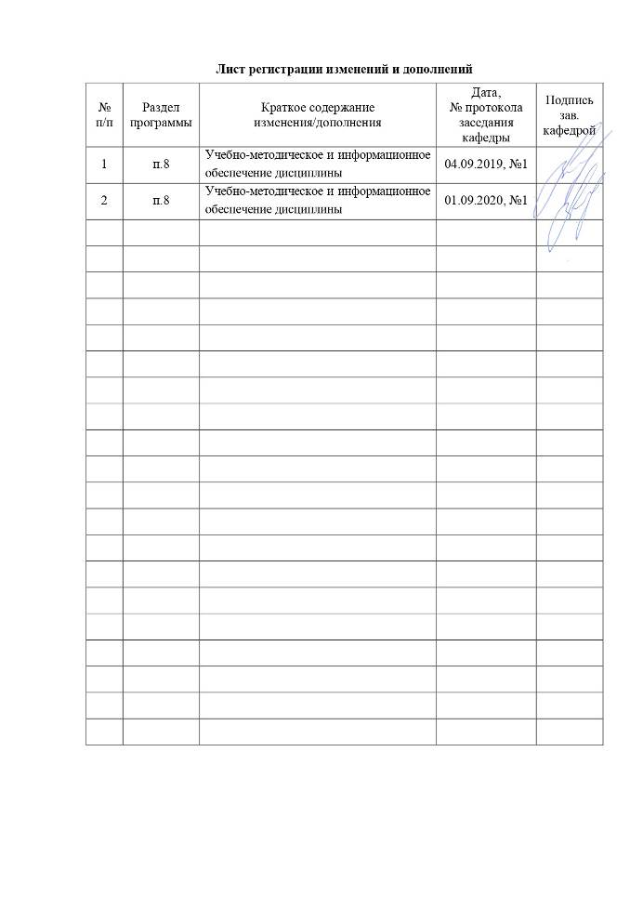
1. Цели освоения дисциплины

Целью изучения дисциплины является получение студентами знаний в области моделирования экономических информационных систем, а именно: на основе описания экономических процессов и явлений уметь строить стандартные теоретические и эконометрические модели, анализировать и содержательно интерпретировать полученные результаты, использовать для решения аналитических и исследовательских задач современные технические средства и информационные технологии.

Задачи изучения дисциплины. В процессе обучения студенты должны:
- изучить теоретические и методические основы моделирования экономических систем и процессов;
- приобрести навыки структурирования экономических предметных областей;
- изучить возможности и особенности использования основных информационных технологий при моделировании экономических информационных систем и процессов;
- приобрести понимание основных подходов к сбору и обработке информации в учетном процессе.

- Место дисциплины в структуре образовательной программы
подготовки бакалавра

Дисциплина Б1.В.12 «Моделирование экономических систем» относится к обязательным дисциплинам вариативной части учебного плана по направлению подготовки бакалавров 38.03.01 «Экономика», профиль «Бухгалтерский учёт, анализ и аудит».
Для изучения дисциплины необходимы знания (умения, владения), сформированные в результате изучения статистики, информатики и методы обработки экономической информации.
Знания (умения, владения), полученные при изучении данной дисциплины будут необходимы для изучения таких дисциплин как Бизнес- планирование и для написания курсовых работ и ВКР, а также для прохождения производственной практики по получению профессиональных умений и опыта профессиональной деятельности

- Компетенции обучающегося, формируемые в результате освоения дисциплины (модуля) и планируемые результаты обучения

В результате освоения дисциплины (модуля) «Моделирование экономических систем» обучающийся должен обладать следующими компетенциями:

Структурный  элемент  компетенции | Планируемые результаты обучения
ПК-4 – Способность на основе описания экономических процессов и явлений строить стандартные теоретические и эконометрические модели, анализировать и содержательно интерпретировать полученные результаты
Знать | основные понятия и особенности организации и моделирования экономических систем с учетом специфики решаемых задач, а также видов, сфер, отраслей деятельности;
Уметь | работать при моделировании экономических систем и процессов в качестве высококвалифицированного пользователя в программных продуктах, использующих технологии электронных таблиц и баз данных;
Владеть | продвинутыми навыками структурирования сложных предметных областей; продвинутыми навыками описания экономических систем и процессов повышенной сложности;  навыками самостоятельного освоения программных продуктов экономического назначения на основе технологий баз данных и электронных таблиц.
ПК-8 – Способность использовать для решения аналитических и исследовательских задач современные технические средства и информационные технологии
Знать | возможности, тенденции и перспективы развития современных информационных технологий;
Уметь | заниматься постановкой и решением практических экономических задач с помощью информационных технологий;
Владеть | высококвалифицированными навыками решения аналитических и исследовательских задач с помощью технологий баз данных и электронных таблиц;

- Структура и содержание дисциплины (модуля)

Общая трудоемкость дисциплины составляет __3_ зачетных единиц __108__ акад. часов, в том числе:
– контактная работа – 14,7 акад. часа:
– аудиторная – 14 акад. часов;
– внеаудиторная – 0,7 акад. часа
– самостоятельная работа – 89,4 акад. часа;
– подготовка к зачету – 3,9 акад. часа

Раздел/ тема  дисциплины | Курс | Аудиторная  контактная работа  (в акад. часах) |  |  | Самостоятельная  работа (в акад. часах) | Вид самостоятельной  работы | Форма текущего контроля успеваемости и  промежуточной аттестации | Код и структурный  элемент  компетенции
Раздел/ тема  дисциплины | Курс | лекции | лаборат.  занятия | практич. занятия
1. Введение в моделирование экономических систем. Основные понятия, методы, классификации. | 4 | 1 |  |  | 10 | Самостоятельное изучение учебной и научно литературы, подготовка практическому, занятию. | Устный опрос, тест | ПК-4;  ПК-8  зув
2. Функциональный подход к моделированию экономических систем | 4 |  |  | 1 | 10 | Самостоятельное изучение учебной и научно литературы, подготовка практическому, занятию. | Устный опрос, решение задач | ПК-4;  ПК-8  зув зув
3. Законы экономических систем | 4 | 1 |  | 1 | 10 | Самостоятельное изучение учебной и научно литературы, подготовка практическому, занятию. | Устный опрос,  решение задач | ПК-4;  ПК-8  зув
4. Модели и методы моделирования в микроэкономике | 4 | 1 |  | 1  (И1) | 10 | Самостоятельное изучение учебной и научно литературы, подготовка практическому, занятию. | Устный опрос,  Решение задач | ПК-4;  ПК-8  зув
5. Модели и методы моделирования в макроэкономике. | 4 | 1 |  | 1 (И1) | 10 | Самостоятельное изучение учебной и научно литературы, подготовка практическому, занятию. | Устный опрос, | ПК-4;  ПК-8  зув
6. Анализ межотраслевых связей. | 4 |  | 2 | 1 (И1) | 10 | Самостоятельное изучение учебной и научно литературы, подготовка практическому, занятию. | Тест | ПК-4;  ПК-8  зув
7. Модели поведения и взаимодействия потребителей и производителей | 4 |  | 2 | 1 (И1) | 29,4 | Самостоятельное изучение учебной и научно литературы, подготовка к зачету. | Выполнение заданий | ПК-4;  ПК-8  зув
Итого по дисциплине |  | 4 | 4 | 6/И4 | 89,4 |  | Зачет с оценкой

- Образовательные технологии

Для реализации предусмотренных видов учебной работы в качестве образовательных технологий преподаваемой дисциплины используются традиционная и модульно-компетентностная технологии.
Лекции могут проходить в традиционной форме, в форме лекций-консультаций и проблемных лекций. Теоретический материал на проблемных лекциях является результатом усвоения полученной информации посредством постановки проблемного вопроса и поиска путей его решения. На лекциях-консультациях изложение нового материала сопровождается постановкой вопросов и дискуссией в поисках ответов на эти вопросы. При передаче необходимых теоретических знаний частично используются мультимедийные средства и технологии.
Формы учебных занятий с использованием технологий проблемного обучения:
Проблемная лекция – изложение материала, предполагающее постановку проблемных и дискуссионных вопросов, освещение различных научных подходов, авторские комментарии, связанные с различными моделями интерпретации изучаемого материала.
Практическое занятие в форме практикума – организация учебной работы, направленная на решение комплексной учебно-познавательной задачи, требующей от студента применения как научно-теоретических знаний, так и практических навыков.
Для усвоения навыка работы с нормативными источниками информации в области статистики предусмотрено проведение занятий в компьютерном классе и использование справочно-правовых систем «Гарант», «Консультант+», поиск в Google, Rambler и других поисковых программных продуктах.
При проведении практических занятий используются работа в команде и методы IT, а так же Интерактивные технологии – организация образовательного процесса, которая предполагает активное и нелинейное взаимодействие всех участников, достижение на этой основе личностно значимого для них образовательного результата. Наряду со специализированными технологиями такого рода принцип интерактивности прослеживается в большинстве современных образовательных технологий. Интерактивность подразумевает субъект-субъектные отношения в ходе образовательного процесса и, как следствие, формирование саморазвивающейся информационно-ресурсной среды.
Самостоятельная работа стимулирует студентов при решении задач на практических занятиях, при подготовке к итоговой аттестации.

- Учебно-методическое обеспечение самостоятельной работы студентов

Аудиторная самостоятельная работа студентов на практических занятиях осуществляется под контролем преподавателя посредством решения задач и выполнения упражнений, которые преподаватель определяет для студента.
Внеаудиторная самостоятельная работа студентов осуществляется в виде чтения и более глубокой проработки лекционного материала с консультацией преподавателя, а также за счет выполнения самостоятельных заданий.
Оценочные средства для текущего контроля успеваемости,
промежуточной аттестации по итогам освоения дисциплины

Примерные задания

КР №1
1. Потребление. Кривые безразличия. Предельная полезность и предельная норма замещения.
2. Теория потребления. Модели потребительского спроса с учетом функции полезности и компенсационных эффектов.

КР № 2
1. Прогнозирование валютных кризисов и финансовых рисков.
2. Моделирование инфляции.
3. Моделирование внешней торговли.

Примерные индивидуальные домашние задания (ИДЗ):
1. Модель задачи на максимум дохода.
2. Модель задачи на минимум затрат.
3. Эластичность и ее применение в экономическом анализе.
4. Соотношение между суммарными, средними и предельными величинами в экономике.
5. Производственные функции.

Примеры тестовых заданий

№1.
Что не является целью имитационного моделирования экономической системы?
1. Мониторинг
2. Прогноз
3. Управление
4. Максимизация прибыли
5. Всё упомянутое является

№2. Какая из моделей относится к макроэкономическим моделям?
1. Паутинообразная модель рынка
2. Модель потребительского поведения
3. Модель денежного обмена Ньюкомба-Фишера
4. Модель Курно
5. Модель Стэкельберга

№3. Если 2 набора товаров лежат на одной кривой безразличия
1. Они эквивалентны по стоимости
2. Они эквивалентны по полезности
3. Они оба доступны для потребителя
4. Они оба недоступны для потребителя
5. Ничего нельзя сказать – недостаточно информации

№4. Какой случай описывают данные кривые безразличия?

1. Нормальные товары  2. Набор “благо-антиблаго”  3. Безразличное благо  4. Совершенные товары-заменители  5. Совершенные дополняющие товары | 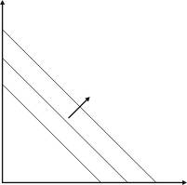

№5. Какую ситуацию описывает данное изменение бюджетного ограничения?
1. Увеличение дохода потребителя  2. Сокращение дохода потребителя  3. Увеличение цены товара  4. Сокращение цены товара  5. Сокращение цены товара | 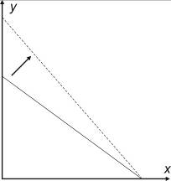

№6. На рисунке изображен
1. Эффект дохода по Хиксу  2. Эффект дохода по Слуцкому  3. Эффект замещения по Хиксу  4. Эффект замещения по Слуцкому  5. Перекрестный эффект дохода по Слуцкому | 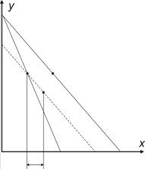

№7. Точка равновесия - это точка, в которой
1. Объем спроса равен нулю
2. Объем спроса максимален
3. Объем предложения равен нулю
4. Объем предложения максимален
5. Спрос равен предложению

№8. Что может являться причиной сдвига графика спроса?
1. Увеличение цены товара
2. Появление на рынке нового производителя
3. Появление новой технологии производства товара
4. Успешно проведенная рекламная кампания
5. Сокращение налога на прибыль

№9. Что произойдет с равновесной точкой в результате сокращения цены на товар-заменитель?
1. Цена возрастет, объем продаж уменьшится
2. Цена упадет, объем продаж уменьшится
3. Цена возрастет, объем продаж увеличится
4. Цена упадет, объем продаж увеличится
5. Цена и объем продаж не изменятся

№10. Цена потребителя
1. Это максимальная цена, по которой можно продать указанный объем товара
2. Находится, если выразить цену через количество из закона спроса
3. Это отрицательная зависимость цены от количества товара
4. Все ответы верны
5. Среди ответов нет правильного

№11. Какие значения эластичности спроса по доходу соответствуют товарам низшей категории?
1. εI > 0
2. εI > 1
3. εI < 0
4. εI < –1
5. εI = 0

№12. Ценовая эластичность спроса в долгосрочном периоде
1. Равна нулю
2. Такая же, как в краткосрочном
3. Для всех товаров больше по абсолютной величине, чем в краткосрочном
4. Для всех товаров меньше по абсолютной величине, чем в краткосрочном
5. Зависит от рассматриваемого товара

№13. Производитель прекращает производство продукции, если
1. Цена снижается до нуля
2. Цена становится ниже минимума средних издержек
3. Цена становится ниже минимума средних постоянных издержек
4. Цена становится ниже минимума средних переменных издержек
5. Цена становится ниже минимума предельных издержек

№14. Постоянные издержки
1. Постоянны с течением времени
2. Не зависят от объема производства
3. Равны нулю при нулевом объеме производства
4. Равны переменным издержкам
5. Все ответы верны

№15. Главный критерий деятельности фирмы – это
1. Максимизация объема производства
2. Максимизация цены
3. Минимизация издержек
4. Максимизация выручки
5. Максимизация прибыли

№16. Тип рынка, на котором присутствует несколько крупных производителей
1. Совершенная конкуренция
2. Монополистическая конкуренция
3. Олигополия
4. Монополия
5. Все, кроме совершенной конкуренции

№17. В каких моделях олигополии стратегической переменной является объем производства?
1. Модель Курно
2. Модель Стэкельберга
3. Модель Бертрана
4. Во всех, кроме модели Бертрана
5. Во всех

№18. Определить тип ценовой дискриминации, типичный для продажи билетов в музей
1. Ценовая дискриминация первой степени
2. Ценовая дискриминация второй степени
3. Ценовая дискриминация третьей степени
4. Ценовой дискриминации не наблюдается
5. Однозначно определить тип невозможно

№19. Инвестиционный проект стоит реализовывать, если
1. Дисконт положителен
2. Чистая текущая стоимость проекта положительна
3. Внутренняя норма доходности проекта положительна
4. Внутренняя норма доходности проекта больше, чем дисконт
5. Верны ответы 2 и 4

№20. При наличии жесткой конкуренции в условиях неопределенности можно использовать
1. Критерий Вальда
2. Критерий Гурвица
3. Критерий Лапласа
4. Критерий математического ожидания
5. Критерий Сэвиджа

№21. Основной причиной инфляции является
1. Повышение цен
2. Рост курса доллара
3. Увеличение степени монополизации экономики
4. Неконтролируемая денежная эмиссия
5. Увеличение скорости обращения денег

№22. 5% / месяц – это
1. Дефляция
2. Низкая инфляция
3. Высокая инфляция
4. Гиперинфляция
5. Зависит от государства, в котором она наблюдается

№23. Индекс, использующий в качестве весовых коэффициентов объемы продаж базового периода
1. Индекс цен Ласпейреса
2. Индекс цен Пааше
3. Индекс цен Фишера
4. Индекс цен потребительской корзины
5. Среднегеометрический индекс цен

№24. Что не является причиной невыполнения паритета покупательной способности?
1. Транспортные издержки
2. Таможенные пошлины
3. Фиксация обменного курса Центральным Банком
4. Ограничения и запреты на ввоз отдельных товаров
5. Невозможность экспорта большинства услуг

Критерии оценки выполненных заданий
1. Работа, признанная рецензентом удовлетворительной, оценивается словом «зачтено». В зачтенной работе допускаются следующие недочеты:
- незначительные ошибки, описки;
- неправильное оформление титульного листа, списка используемой литературы,
2. Работа признается рецензентом неудовлетворительной и оценивается словом «не зачтено». Основания для незачета работы:
- неправильные, неточные и неконкретные ответы на поставленные вопросы;
- несамостоятельный характер выполнения домашней контрольной работы;
- описательный характер ответа на сравнительно-аналитические вопросы, отсутствие необходимых объяснений и ответов;
- фактические ошибки, допущенные при ответе на вопросы;
- неправильное, небрежное оформление работы, наличие значительного количества грамматических ошибок.

- Оценочные средства для проведения промежуточной аттестации
Промежуточная аттестация имеет целью определить степень достижения запланированных результатов обучения по каждой дисциплине (модулю) за определенный период обучения (семестр) и может проводиться в форме зачета, зачета с оценкой, экзамена, защиты курсового проекта (работы).
Данный раздел состоит их двух пунктов:
а) Планируемые результаты обучения и оценочные средства для проведения промежуточной аттестации.
б) Порядок проведения промежуточной аттестации, показатели и критерии оценивания.

а) Планируемые результаты обучения и оценочные средства для проведения промежуточной аттестации:

Структурный элемент  компетенции | Планируемые результаты обучения | Оценочные средства
ПК-4 – Способность на основе описания экономических процессов и явлений строить стандартные теоретические и эконометрические модели, анализировать и содержательно интерпретировать полученные результаты
Знать | основные понятия и особенности организации и моделирования экономических систем с учетом специфики решаемых задач, а также видов, сфер, отраслей деятельности; | Вопросы к зачёту:  принципы построения экономических моделей на основе статистической информации;  методы оценки параметров модели, проверки качества параметров модели и самой модели в целом; принципы анализа и моделирования экономических моделей.
Уметь | работать при моделировании экономических систем и процессов в качестве высококвалифицированного пользователя в программных продуктах, использующих технологии электронных таблиц и баз данных; | Вопросы практического характера:  провести предварительный анализ статистической информации экономических взаимосвязей; осуществлять синтез регрессионных и динамических моделей с использованием ЭВМ; проводить проверку качества параметров модели и самой модели в целом; обосновать и выбрать «наилучшую» модель в классе линейных и нелинейных регрессий; использовать построенные модели для объяснения поведения исследуемых экономических показателей, прогнозирования и предсказания, а также для осмысленного проведения экономической политики.
Владеть | продвинутыми навыками структурирования сложных предметных областей; продвинутыми навыками описания экономических систем; | Задача:  построить модель экономической системы, характерной для определённого рынка, используя имеющиеся данные социологических, маркетинговых и иных экономических исследований
ПК-8 – Способность использовать для решения аналитических и исследовательских задач современные технические средства и информационные технологии
Знать | возможности, тенденции и перспективы развития современных информационных технологий; | Вопросы к зачёту:  Функциональный подход к моделированию экономических систем и процессов.  Моделирование экономических систем. Основные понятия.
Уметь | заниматься постановкой и решением практических экономических задач с помощью информационных технологий; | Вопросы практического характера:  Использование существующего программного обеспечения (MS Excel, MS Access, Statistica) для решения поставленных задач по представлению модели экономической системы
Владеть | высококвалифицированными навыками решения аналитических и исследовательских задач с помощью технологий баз данных и электронных таблиц; | Задача:  1. Построить модель экономической системы для выбранной учетной работы.  2. Использовать технологии электронных таблиц при моделировании экономических систем и процессов.

Критерии зачета с оценкой в соответствии с формируемыми компетенциями и планируемыми результатами обучения:
Промежуточная аттестация по дисциплине включает теоретические вопросы, позволяющие оценить уровень усвоения обучающимися знаний, и практические задания, выявляющие степень сформированности умений и владений, проводится в форме зачета с оценкой.
Показатели и критерии оценивания:
- на оценку «отлично» – студент должен показать высокий уровень знаний не только на уровне воспроизведения и объяснения информации, но и интеллектуальные навыки решения проблем и задач, нахождения уникальных ответов к проблемам, оценки и вынесения критических суждений;
- на оценку «хорошо» – студент должен показать знания не только на уровне воспроизведения и объяснения информации, но и интеллектуальные навыки решения проблем и задач, нахождения уникальных ответов к проблемам;
- на оценку «удовлетворительно» – студент должен показать знания на уровне воспроизведения и объяснения информации, интеллектуальные навыки решения простых задач;
- на оценку «неудовлетворительно» – студент не может показать знания на уровне воспроизведения и объяснения информации, не может показать интеллектуальные навыки решения простых задач.

8. Учебно-методическое и информационное обеспечение дисциплины

а) Основная литература
1. Власов, М. П. Моделирование экономических систем и процессов : учеб. пособие / М.П. Власов, П.Д. Шимко. - М.: ИНФРА-М, 2019. - 336 с. - (Высшее образование: Бакалавриат). - ISBN 978-5-16-005560-2. - Текст : электронный. - URL: https://znanium.com/read?id=368164 (дата обращения: 01.09.2020). – Режим доступа: по подписке.
2. Математическое моделирование на финансовых и товарных рынках. Портфельный анализ : учебное пособие / Г. Г. Валяева, Н. А. Реент, Т. А. Иванова и др. ; МГТУ. - Магнитогорск : МГТУ, 2016. - 1 электрон. опт. диск (CD-ROM). - Загл. с титул. экрана. - URL: https://magtu.informsystema.ru/uploader/fileUpload?name=2419.pdf&show=dcatalogues/1/1130120/2419.pdf&view=true (дата обращения: 01.09.2020). - Макрообъект. - Текст : электронный. - Сведения доступны также на CD-ROM.

б) Дополнительная литература
- Анализ временных рядов : учебное пособие для бакалавриата и магистратуры / О. А. Подкорытова, М. В. Соколов. - 2-е изд., перераб. и доп. - Москва : Издательство Юрайт, 2019. - 267 с. - (Бакалавр и магистр. Модуль). - ISBN 978-5-534-02556-9. - Текст : электронный // ЭБС Юрайт [сайт]. с. 1 - URL: https://urait.ru/bcode/433180/p.1 (дата обращения: 01.09.2020)
- Основы математической обработки информации : учебник и практикум для академического бакалавриата / Н. Л. Стефанова, Н. В. Кочуренко, В. И. Снегурова, О. В. Харитонова ; под общей редакцией Н. Л. Стефановой. - Москва : Издательство Юрайт, 2019. - 218 с. - (Высшее образование). - ISBN 978-5-534-01267-5. - Текст : электронный // ЭБС Юрайт [сайт]. с. 1 - URL: https://urait.ru/bcode/433440/p.1 (дата обращения: 01.09.2020).
- Экономико-математические методы и моделирование : учебник и практикум для бакалавриата и магистратуры / А. В. Королев. - Москва : Издательство Юрайт, 2019. - 280 с. - (Высшее образование). - ISBN 978-5-534-00883-8. - Текст : электронный // ЭБС Юрайт [сайт]. с. 1 - URL: https://urait.ru/bcode/433918/p.1 (дата обращения: 01.09.2020).

в) Методические указания
1. Информационные технологии в экономике и управлении: применение MS Excel для задач обработки и анализа данных : практикум / А. В. Липатников, В. Ш. Трофимова, Н. А. Реент и др. ; МГТУ. - Магнитогорск : МГТУ, 2015. - 1 электрон. опт. диск (CD-ROM). - Загл. с титул. экрана. - URL : https://magtu.informsystema.ru/uploader/fileUpload?name=3874.zip&show=dcatalogues/1/1123947/3874.zip&view=true (дата обращения: 01.09.2020). - Макрообъект. - Текст : электронный. - Сведения доступны также на CD-ROM.

г) Программное обеспечение и Интернет-ресурсы:
Программное обеспечение

Наименование ПО | № договора | Срок действия лицензии
MS Windows 7 | Д-1227 от 08.10.2018 | 11.10.2021
MS Office 2007 | № 135 от 17.09.2007 | бессрочно
FAR Manager | свободно распространяемое | бессрочно
7 Zip | свободно распространяемое | бессрочно

Интернет ресурсы
1. Национальная информационно-аналитическая система – Российский индекс научного цитирования (РИНЦ). - URL: https://elibrary.ru/projest_risc.asp.
2. Поисковая система Академия Google (Google Scholar). - URL: https://scholar.google.ru/.
3. Информационная система – Единое окно доступа к информационным ресурсам. - URL: http://window.edu.ru/.

9 Материально-техническое обеспечение дисциплины (модуля)
Материально-техническое обеспечение дисциплины включает:
Тип и название аудитории | Оснащение аудитории
Учебные аудитории для проведения занятий лекционного типа | Мультимедийные средства хранения, передачи и представления информации.
Учебные аудитории для проведения практических занятий, групповых и индивидуальных консультаций, текущего контроля и промежуточной аттестации | Мультимедийные средства хранения, передачи и представления информации.  Комплекс тестовых заданий для проведения промежуточных и рубежных контролей.
Помещения для самостоятельной работы: обучающихся | Персональные компьютеры с пакетом MS Office, выходом в Интернет и с доступом в электронную информационно-образовательную среду университета
Помещения для хранения и профилактического обслуживания учебного оборудования | Шкафы для хранения учебно-методической документации, учебного оборудования и учебно-наглядных пособий.

